**愛美代價！模特兒每天束腰6小時內臟受損**

取自http://www.chinatimes.com/photo-app/20150828003384-260804

2015年08月28日 13:50 [圖輯](http://www.chinatimes.com/photo-app/life-photo) 社群分享

羅米妮圖一(圖/dailystar)

20歲的羅米妮（Romanie Smith）是一位英國模特兒，她有著與常人不同的愛好—穿緊身衣，而且已經上了癮。已經擁有18英寸(約合45公分)蜂腰的她仍堅持每日穿束腰緊身衣超過6個小時，試圖塑造出世界最細腰圍15英吋(約合38公分)。

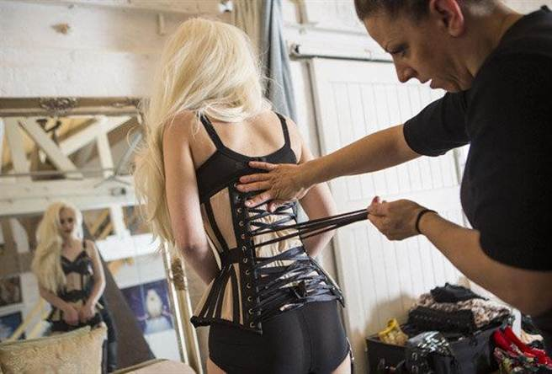然而，長期穿著緊身衣已經對羅米妮的身體造成了無可挽回的傷害，她的肋骨因長期受到擠壓而不時疼痛，體內器官也都受到了不同程度的損害。

羅米妮圖二(圖/dailystar)

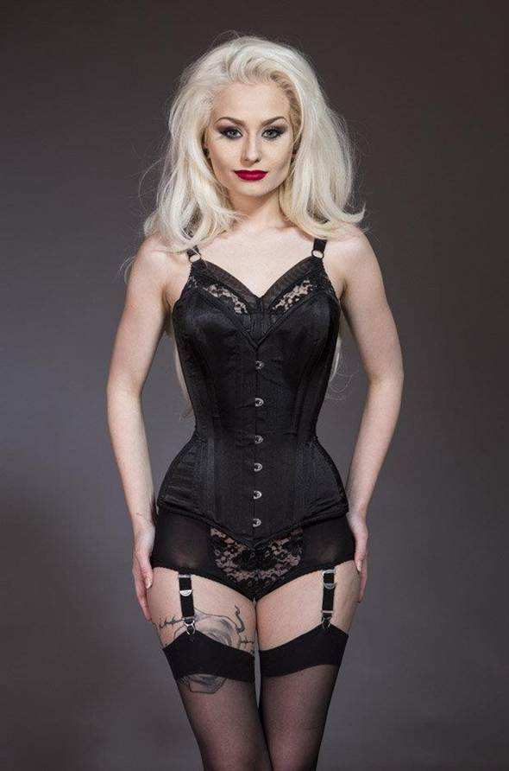儘管外界輿論紛紛，但是她卻毫不在意，依舊我行我素，執著於追求自己的心中的夢想和美麗。出人意料的是，她的此番做法得到了家人和朋友的支持和理解。

在過去的18個月中，她先是採用了「金卡戴珊腰部訓練法」使自己的腰圍從25英寸(約合64公分)降至了22英寸(約合56公分)。而後她發現身穿塑身衣對縮減腰圍更為效果，便一發不可收拾。

羅米妮圖三(圖/dailystar)

據報導，她一周中有4天都在穿緊身衣，每次穿著時間則長達6個小時。家住埃塞克斯郡的羅米妮希望通過緊身衣打造出她夢想的「性感」沙漏身材。在她的堅持下，她的腰圍終於變成了如今的模樣，但遺憾的是，這依舊比金氏紀錄多了一點。